EM.370.27.21 Lublin, dnia 21 października 2021 r.

Wykonawcy ubiegający się
o udzielenie zamówienia

Dotyczy: Postępowania w trybie zapytania ofertowego
pn. „Zaprojektowanie, wykonanie i dostawę odzieży reklamowej, roll-upów i przenośnych ekspozerów reklamowych, na potrzeby promocji nowego systemu biletu LUBIKA”,
nr sprawy EM.370.27.21

Zarząd Transportu Miejskiego informuje, że w postępowaniu w trybie w trybie zapytania ofertowego pn. „Zaprojektowanie, wykonanie i dostawę odzieży reklamowej, roll-upów i przenośnych ekspozerów reklamowych, na potrzeby promocji nowego systemu biletu LUBIKA”, nr sprawy EM.370.27.21 do Zamawiającego wpłynęły następujące pytania dotyczące wyjaśnienia treści zapytania ofertowego:

Pytanie nr 1
Witam. Celem Przygotowania oferty proszę o doprecyzowanie jakie logo ma być wykonane na odzieży oraz określenie co ma zawierać projekt graficzny Roll_up oraz potykacza. Wszystkie materiały graficzne proszę przesłać w formacie tiff (CMYK 300DPI) lub w postaci wektorowego pliku PDF lub CDR v16 w krzywych.

Odpowiedź do pytania nr 1:
Zgodnie z treścią zapytania ofertowego i szczegółowego opisu przedmiotu zamówienia na każdej sztuce odzieży należy umieścić logo w pełnym kolorze z przodu małe, na plecach duże (typu flock, haft, nadruk) – trwałe, odporne na pranie.
Z przodu zamieszone będzie logo nowego systemu Lubika:
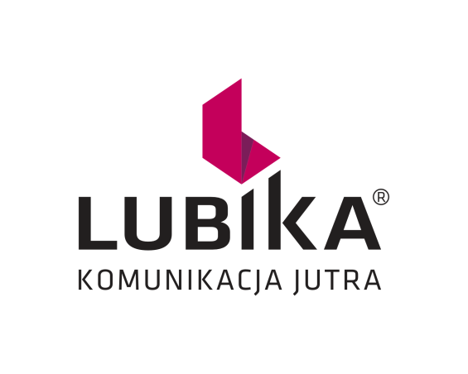
Z tyłu zamieszczone będzie oznakowanie unijne – logotypy zamieszczone zgodnym z wytycznymi – podręcznik wnioskodawcy i beneficjenta programów polityki spójności 2014-2020- „Zamówienia udzielane w ramach projektów” oraz „Wytycznych w zakresie kwalifikowalności wydatków w ramach Europejskiego Funduszu Rozwoju Regionalnego, Europejskiego Funduszu Społecznego oraz Funduszu spójności na lata 2014-2020”, który stanowi Załącznik nr 2 do umowy – Zasady promocji i oznakowania projektów w Programie – umowy podpisane od 1 stycznia 2018 roku. Wykonawca jest zobowiązany do stosowania opisanych tam zasad i wytycznych. Wzór logo poniżej:
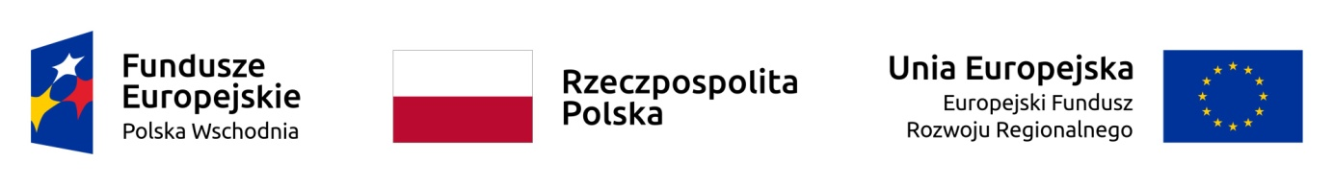

Jeśli chodzi o roll-upy i przenośne ekspozery reklamowe, to zgodnie z zapisami zapytania ofertowego, przedmiotem zamówienia jest m.in. ich zaprojektowanie. Projekt będzie dotyczył nowego systemu Biletu Elektornicznego Komunikacji Aglomeracyjnej Lubika i będzie zawierał logo Lubika ukazane powyżej. Po stronie Wykonawcy będzie leżało przygotowanie wzoru, który zostanie nadrukowany na ww. komponentach Zamówienia.
Przygotowany wzór musi zawierać oznakowanie unijne zgodnie z wytycznymi – podręcznik wnioskodawcy i beneficjenta programów polityki spójności 2014-2020- „Zamówienia udzielane w ramach projektów” oraz „Wytycznych w zakresie kwalifikowalności wydatków w ramach Europejskiego Funduszu Rozwoju Regionalnego, Europejskiego Funduszu Społecznego oraz Funduszu spójności na lata 2014-2020”, który stanowi Załącznik nr 2 do umowy – Zasady promocji i oznakowania projektów w Programie – umowy podpisane od 1 stycznia 2018 roku. Wykonawca jest zobowiązany do stosowania opisanych tam zasad i wytycznych.
Pozostałe elementy, treści i logotypy do przygotowania wzorów zostaną przekazane do Wykonawcy. Zamawiający przekaże Wykonawcy wszelkie niezbędne do wykonania przedmiotu umowy dane w formie elektronicznej, w terminie 3 dni roboczych od dnia zawarcia umowy oraz będzie udzielał, na żądanie Wykonawcy, niezbędnych wskazówek pomocnych w realizacji umowy.

Pytanie nr 2
Czy dopuszczają Państwo możliwość złożenia ofert częściowych, tylko na odzież reklamową.
Odpowiedź do pytania nr 2:
Zamawiający nie dopuszcza składania ofert częściowych. Oferta powinna zawierać łączną cenę brutto Zamówienia za wszystkie elementy Zamówienia.

